Створено функцію для конвертування файлу з розширенням .md в html файл.

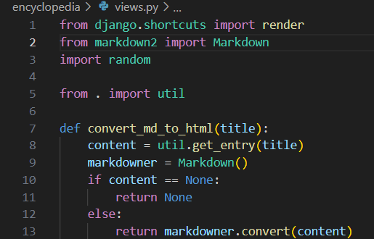

Функція для перевірки на існування файлу .md

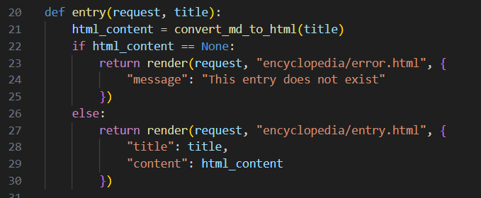

Cторінка error.html

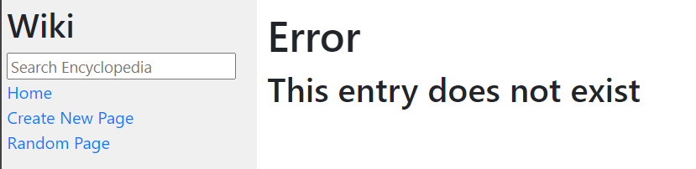

Сторінка entry.html

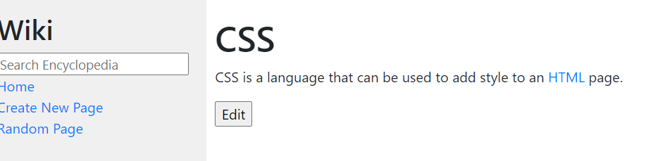

Змінено index.html шаблон: елемент списку тепер є посиланням, в атрибуті href задані необхідні параметри, щоб зробити перенаправлення на сторінку entry.html з відображенням відповідних даних файлу .md.

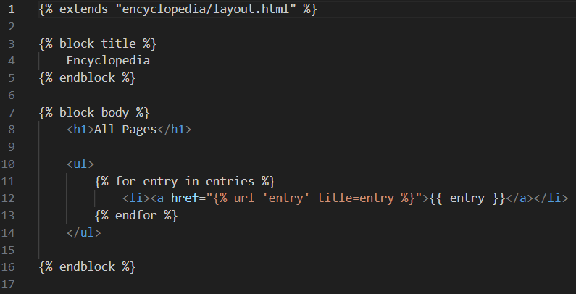

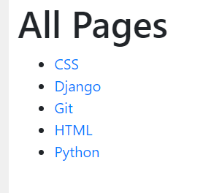

Додано логіку для пошуку сторінок. Створено шаблон search.html, який буде відображувати результати, що відповідає запиту, а також додано маршрут та функцію для обробки пошуку.

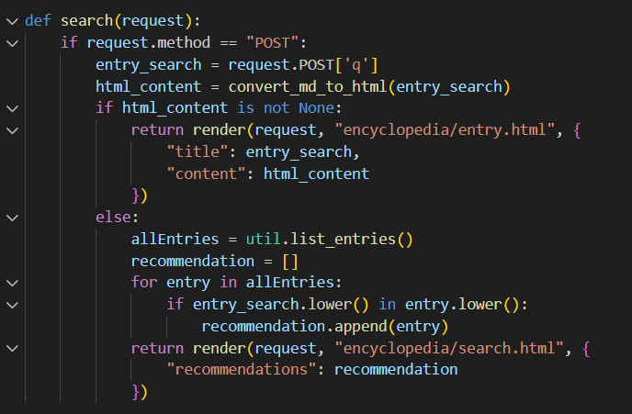

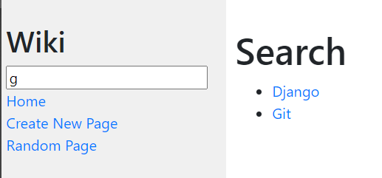

У основному шаблоні html додано до форми маршрут, куди потрібно відправляти запит та CSRF-токен для забезпечення безпеки під час відправки запитів за допомогою форми.

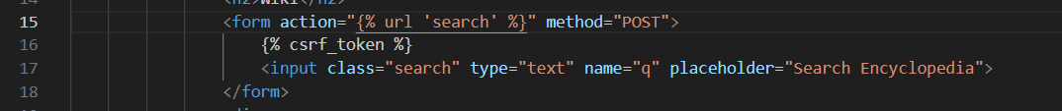

Для створення нової сторінки вікі було додано new.html шаблон. Функція new_page оброблює запит на створення нової сторінки. Якщо сторінка вже існує, користувачу буде повернено error.html шаблон. Якщо ж ні, тоді сторінка буде створена та одразу ж буде перенаправлено користувача на неї.

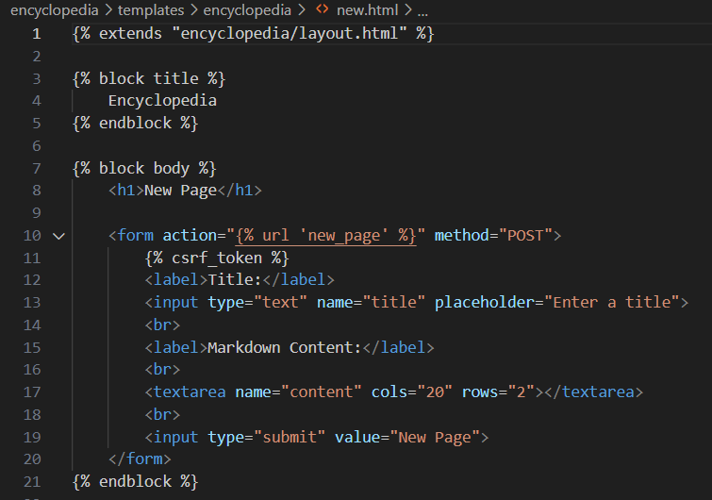

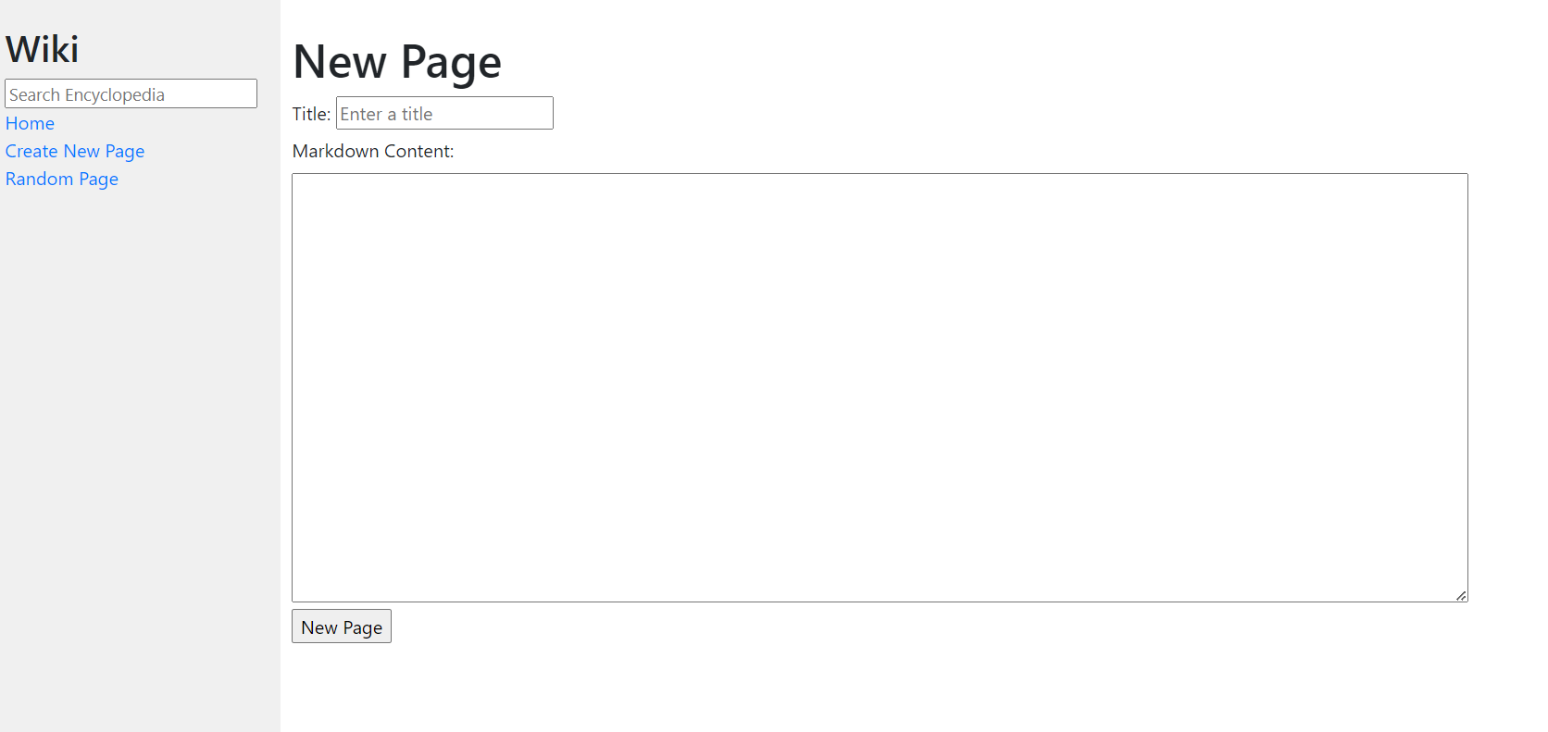

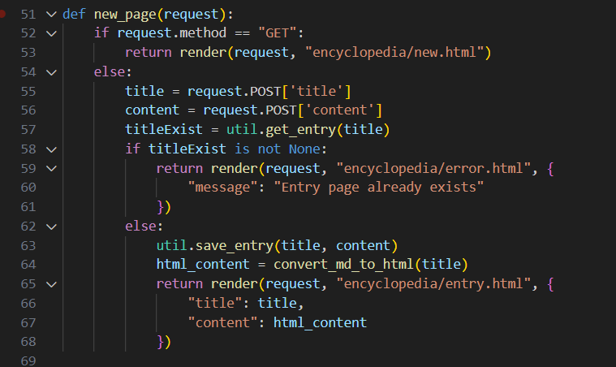

Було додано кнопку «Редагувати» до сторінки entry.html та написано дві функції. Одна з функцій зберігає зміни, а друга – перенаправляє користувача на сторінку edit.html для редагування сторінки вікі.

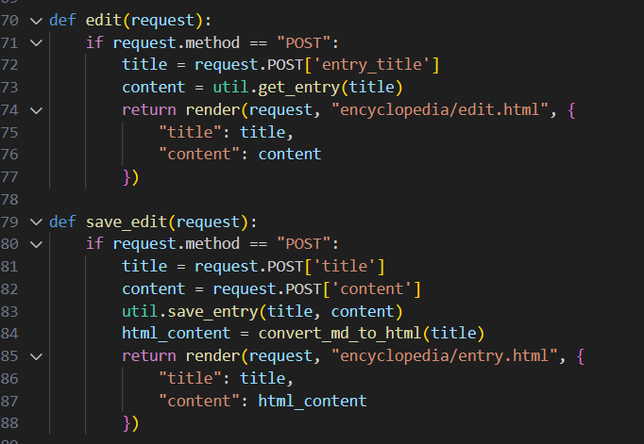

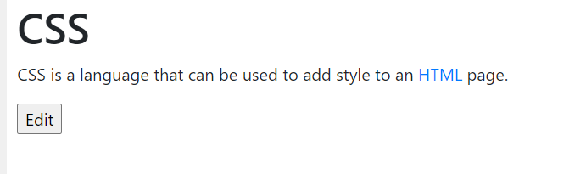

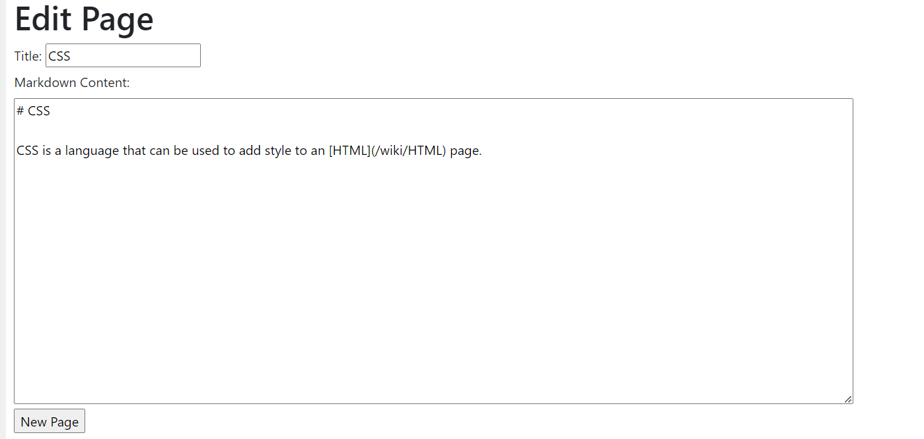

Створено функцію для переходу на випадкову сторінку

